Zeijen.nu Kerstpuzzel

In deze puzzel staan delen van foto’s, die het afgelopen jaar op de site zijn verschenen. In de hokjes naast de foto moeten één of meer woorden worden ingevuld die met die het artikel te maken hebben. De letters, die in de geel gemarkeerde vakjes staan, vormen een zin. Vul alle antwoorden zoveel mogelijk in en probeer de zin af te maken. Stuur het gehele ingevulde document naar de redactie. De winnaar is degene met de juiste zin en de meeste goed ingevulde woorden.

Veel succes.

24 | 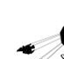 | 
21 | 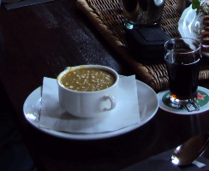 | 
13 | 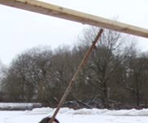 | 
26 | 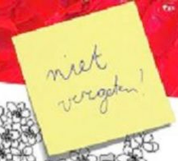 | 
3 | 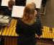 | 
5 | 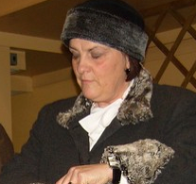 | 
20 | 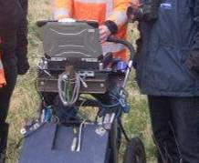 | 
4 |  |   
27 | 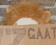 | 
1 | 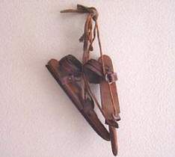 |  
14 | 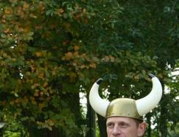 |  
7 |  |  
2 | 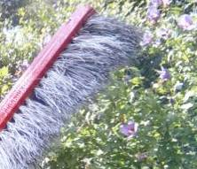 | 
25 |  |   
17 |  | 
15 | 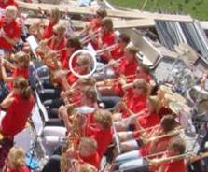 |  
18 | 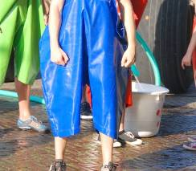 | 
19 |  | 
11 | 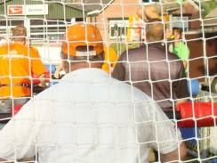 |  
22 |  |  
28 | 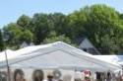 | 
6 | 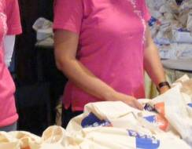 |  
12 | 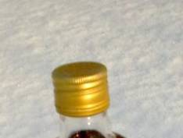 | 
16 | 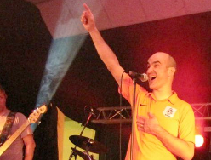 | -
23 | 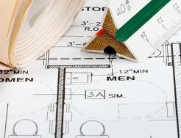 |   
8 |  | 
9 | 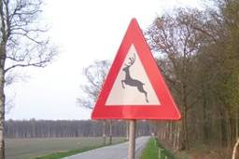 | 
10 | 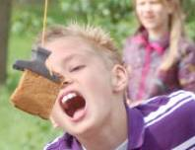 | 

Vul hier de gevonden letters in

1 2 3 4 5 6 7 8 9 10 11 12 13 14 15 16 17 18 19 20 21
    

22 23 24 25 26 27 28
 

Naam: 
Adres: 
Telefoonnummer: 

Stuur de oplossing naar zeijennu@hotmail.com
Of print de oplossing en gooi het in de bus van de website bij bakker Fleddérus of café Hingstman.

Alleen inwoners van de schoolkring Zeijen kunnen deelnemen.

